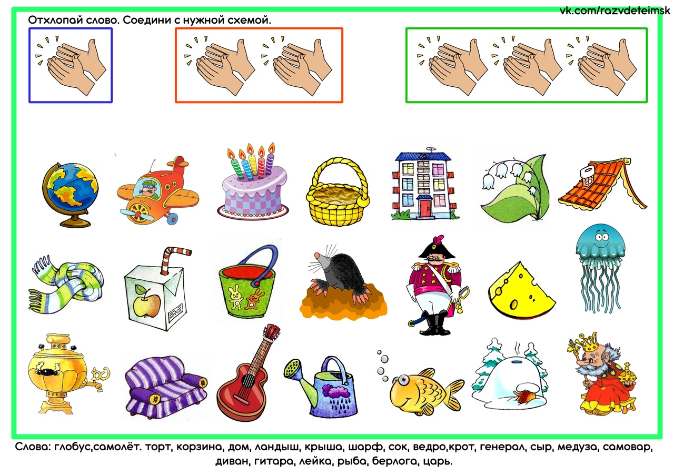
Развиваем мелкую моторику дома.
Цел: развитие координации движения, внимания ,памяти ,мышления .
